_{ADRESSE DU DIAGNOSTIQUE}
_{MAIRIE DE VAUX-LAVALETTE}
_{3, route du PÉRIGORD}
_{16320 VAUX-LAVALETTE}
Objet : Rapport de visite du 30 juillet 2026
_{Observation du bâtiment}
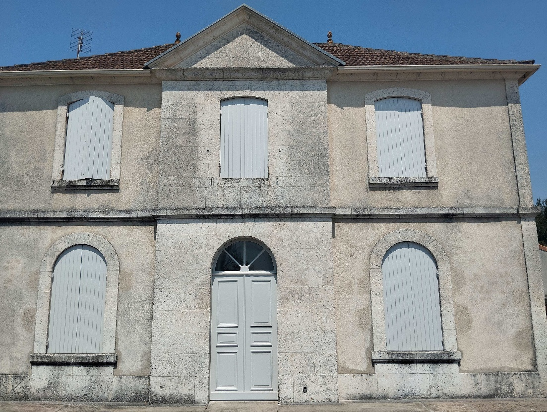
Le bâtiment est de construction traditionnelle. Le gros œuvre est constitué de pierres taillées et de moellons. Les murs sont recouverts d’enduits à la chaux.
La structure porte sur le sol naturel, sans coupure capillaire comme il était d’usage à l’époque de sa réalisation.
Nos anciens employaient la chaux aérienne en finition grattée, à juste titre, car cela supporte mieux l’évaporation de l’humidité de capillarité.
Mais cette finition retardait seulement les échéances et n’empêchait pas les sels hygroscopiques de laisser des traces en surface. Cependant, ils n’avaient pas à leur disposition de solution de traitement et n’en connaissaient probablement pas le phénomène scientifique exact.
Il a fallu attendre 1959 pour que le problème soit techniquement pris en compte par la création du DTU 20.1 que l’on doit respecter dans nos constructions contemporaines.

_{Investigations}
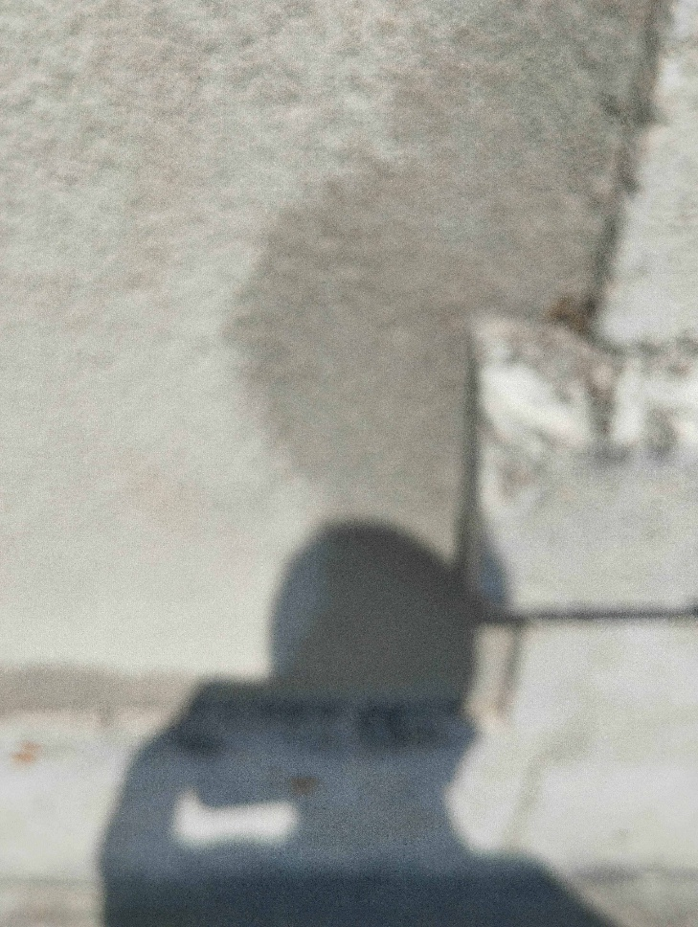
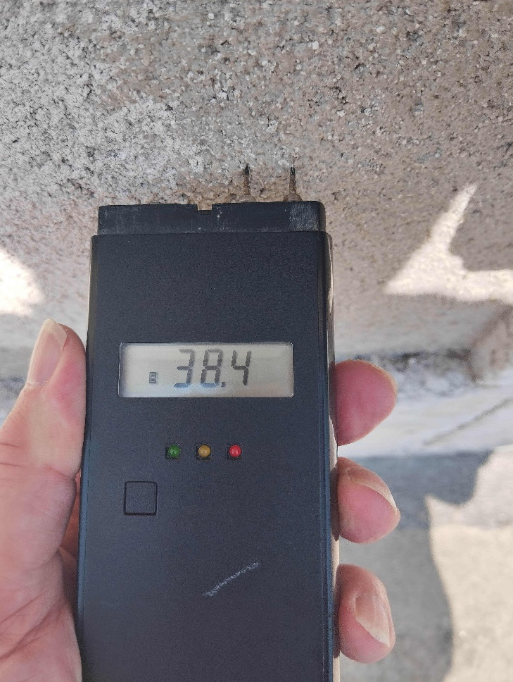
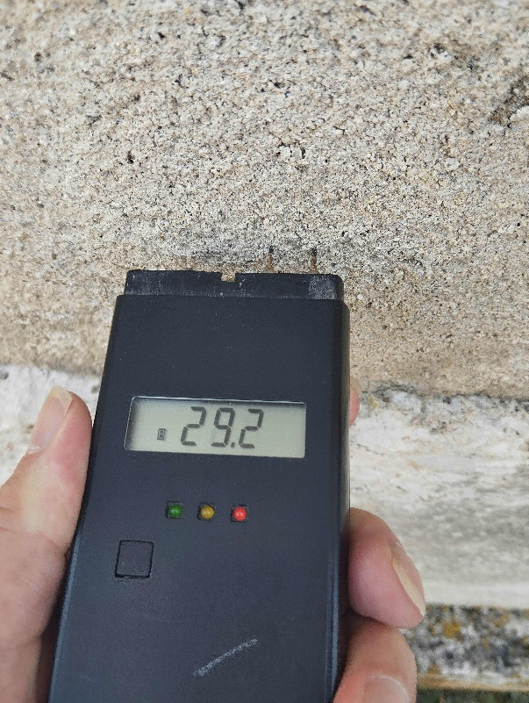
Traces d’humidité sur le mur de façade avec un taux de 38.40% d’humidité
Traces d’humidité et dégâts sur l’ensemble des murs, 29.20% d’humidité sur le mur NORD

_{CAVE}
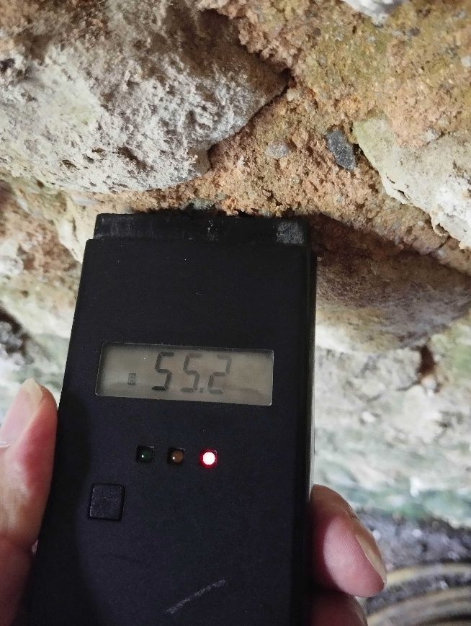
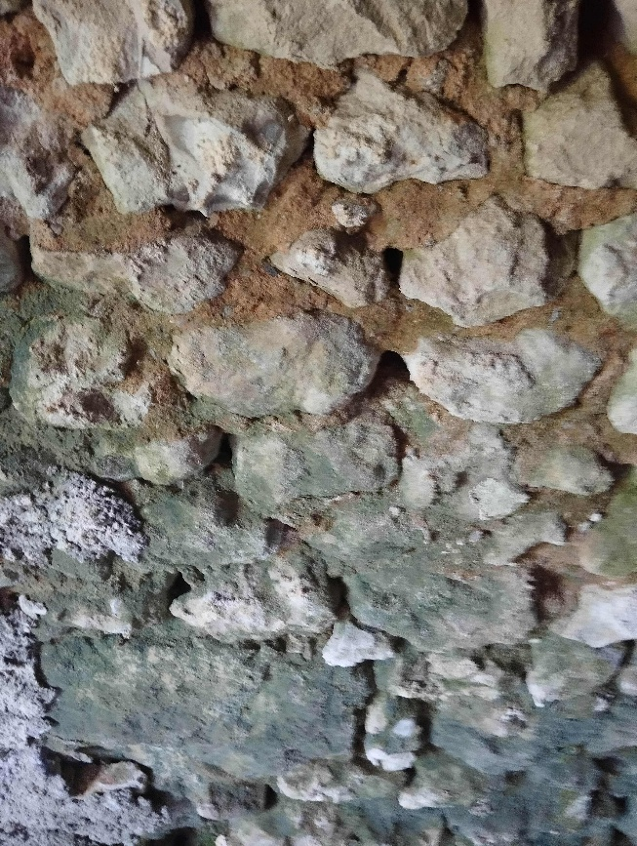
Murs enterrés constitués de moellons. Taux de 55.20% d’humidité
NB : Le taux normal d’un mur doit être au maximum de 6%.

_{LES CAUSES}
_{L’HUMIDITE STRUCTURELLE}
L’ensemble du bâti ancien est exposé à une pathologie d’humidité. Celle-ci est liée au manque de coupure capillaire e sous œuvre qui est aujourd’hui obligatoire pour les constructions neuves : DTU 20.1
Le bas du mur repose sur le sol humide, engendrant par effet de mèche, un envahissement du gros œuvre par ses capillaires (comme la mèche de la lampe à pétrole). Voir loi de Julin (sucre dans le café).
Le sol est parcouru par les champs magnétiques terrestres, lesquels créent une différence de potentiel entre le bas du mur qui est positif et le haut qui est négatif. Les molécules d’eau suivent le courant ascendant envahissant les structures de gros œuvre essentiellement par les joints, du bas du mur vers le haut jusqu’à l’évaporation possible par les surfaces. Il s’agit de l’accentuation, de l’effet de mèche, exercée par les molécules d’eau en mouvance dans les matériaux.
Ceci à pour conséquence, une évaporation dans les ambiances, aux grés des pressions de vapeur d’eau, jusqu’à équilibre de celles-ci. Tantôt vers l’intérieur du bâtiment, tantôt vers l’extérieur. A condition que les revêtements muraux le permettent.

_{LA SOLUTION}
Il n’y a rien d’original dans la stratégie de traitement, il faut éliminer la cause !
La cause étant physique, sa solution réside dans une application physique. En éliminant la cause nous sommes certains de ne plus avoir les effets qui sont destructeurs.
_{L’ASSECHEMENT DES MURS}
L’assèchement géomagnétique a trouvé son origine en Suisse il y a plus de 40ans. Le traitement par électronique passif autonome consiste à éliminer la cause.
La garantie de résultat prévoit des contrôles et la corrélation des mesures thermodynamiques et analyses chimique par la méthode au carbure de calcium, d’un échantillon de matériau prélevé dans le mur à différentes hauteurs à la pose de la procédure et un an après.
Matériel prévu, type ISO20. Sa mise en place se fera sur le mur porteur, en position haute de façon à centrer l’ISOSEC par rapport aux murs et aux sols à traiter.
Le dispositif géomagnétique a pour vocation de stopper la remontée capillaire, nous n’aurons plus d’approvisionnement d’humidité venant du sous-sol.
L’assèchement des murs s’effectuera par l’évaporation de l’humidité contenue dans celui-ci depuis des décennies.
_{CONCLUSION}
Nous attirons votre attention sur le fait que, tous travaux effectués surs murs humides seront voués à l’échec et seront à refaire. Afin d’assurer la pérennité de vos travaux et supprimer les interventions de réfection couteuses, l’assainissement des structures est essentiel.

DAMEZ HUMIDITE CONSEIL 18 rue Victor HUGO 47190 AIGUILLON
SIRET: 419 323 886 00046 TEL: 06.01.63.74.72 Mail:damezhumiditeconseil@gmail.com

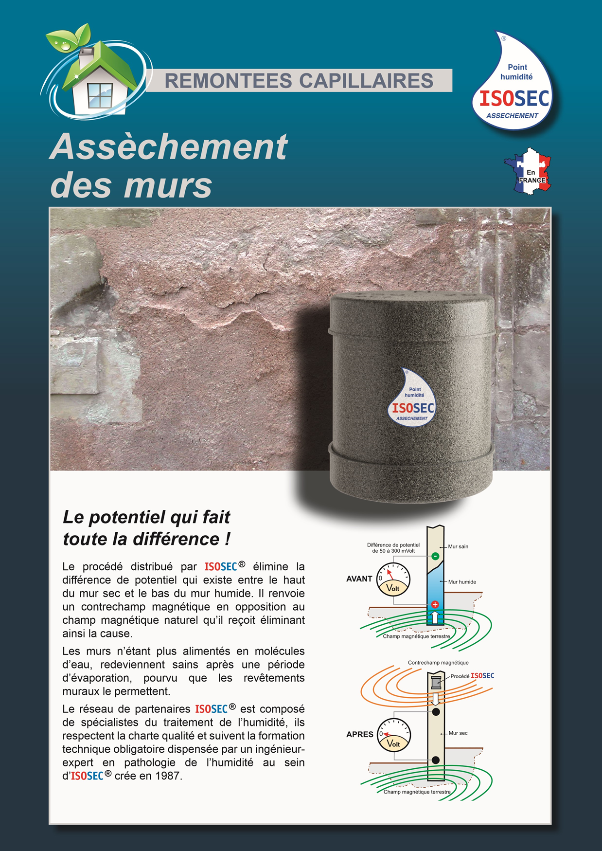
DEVIS D'ISOLATION DES MURS PAR ASSECHEMENT
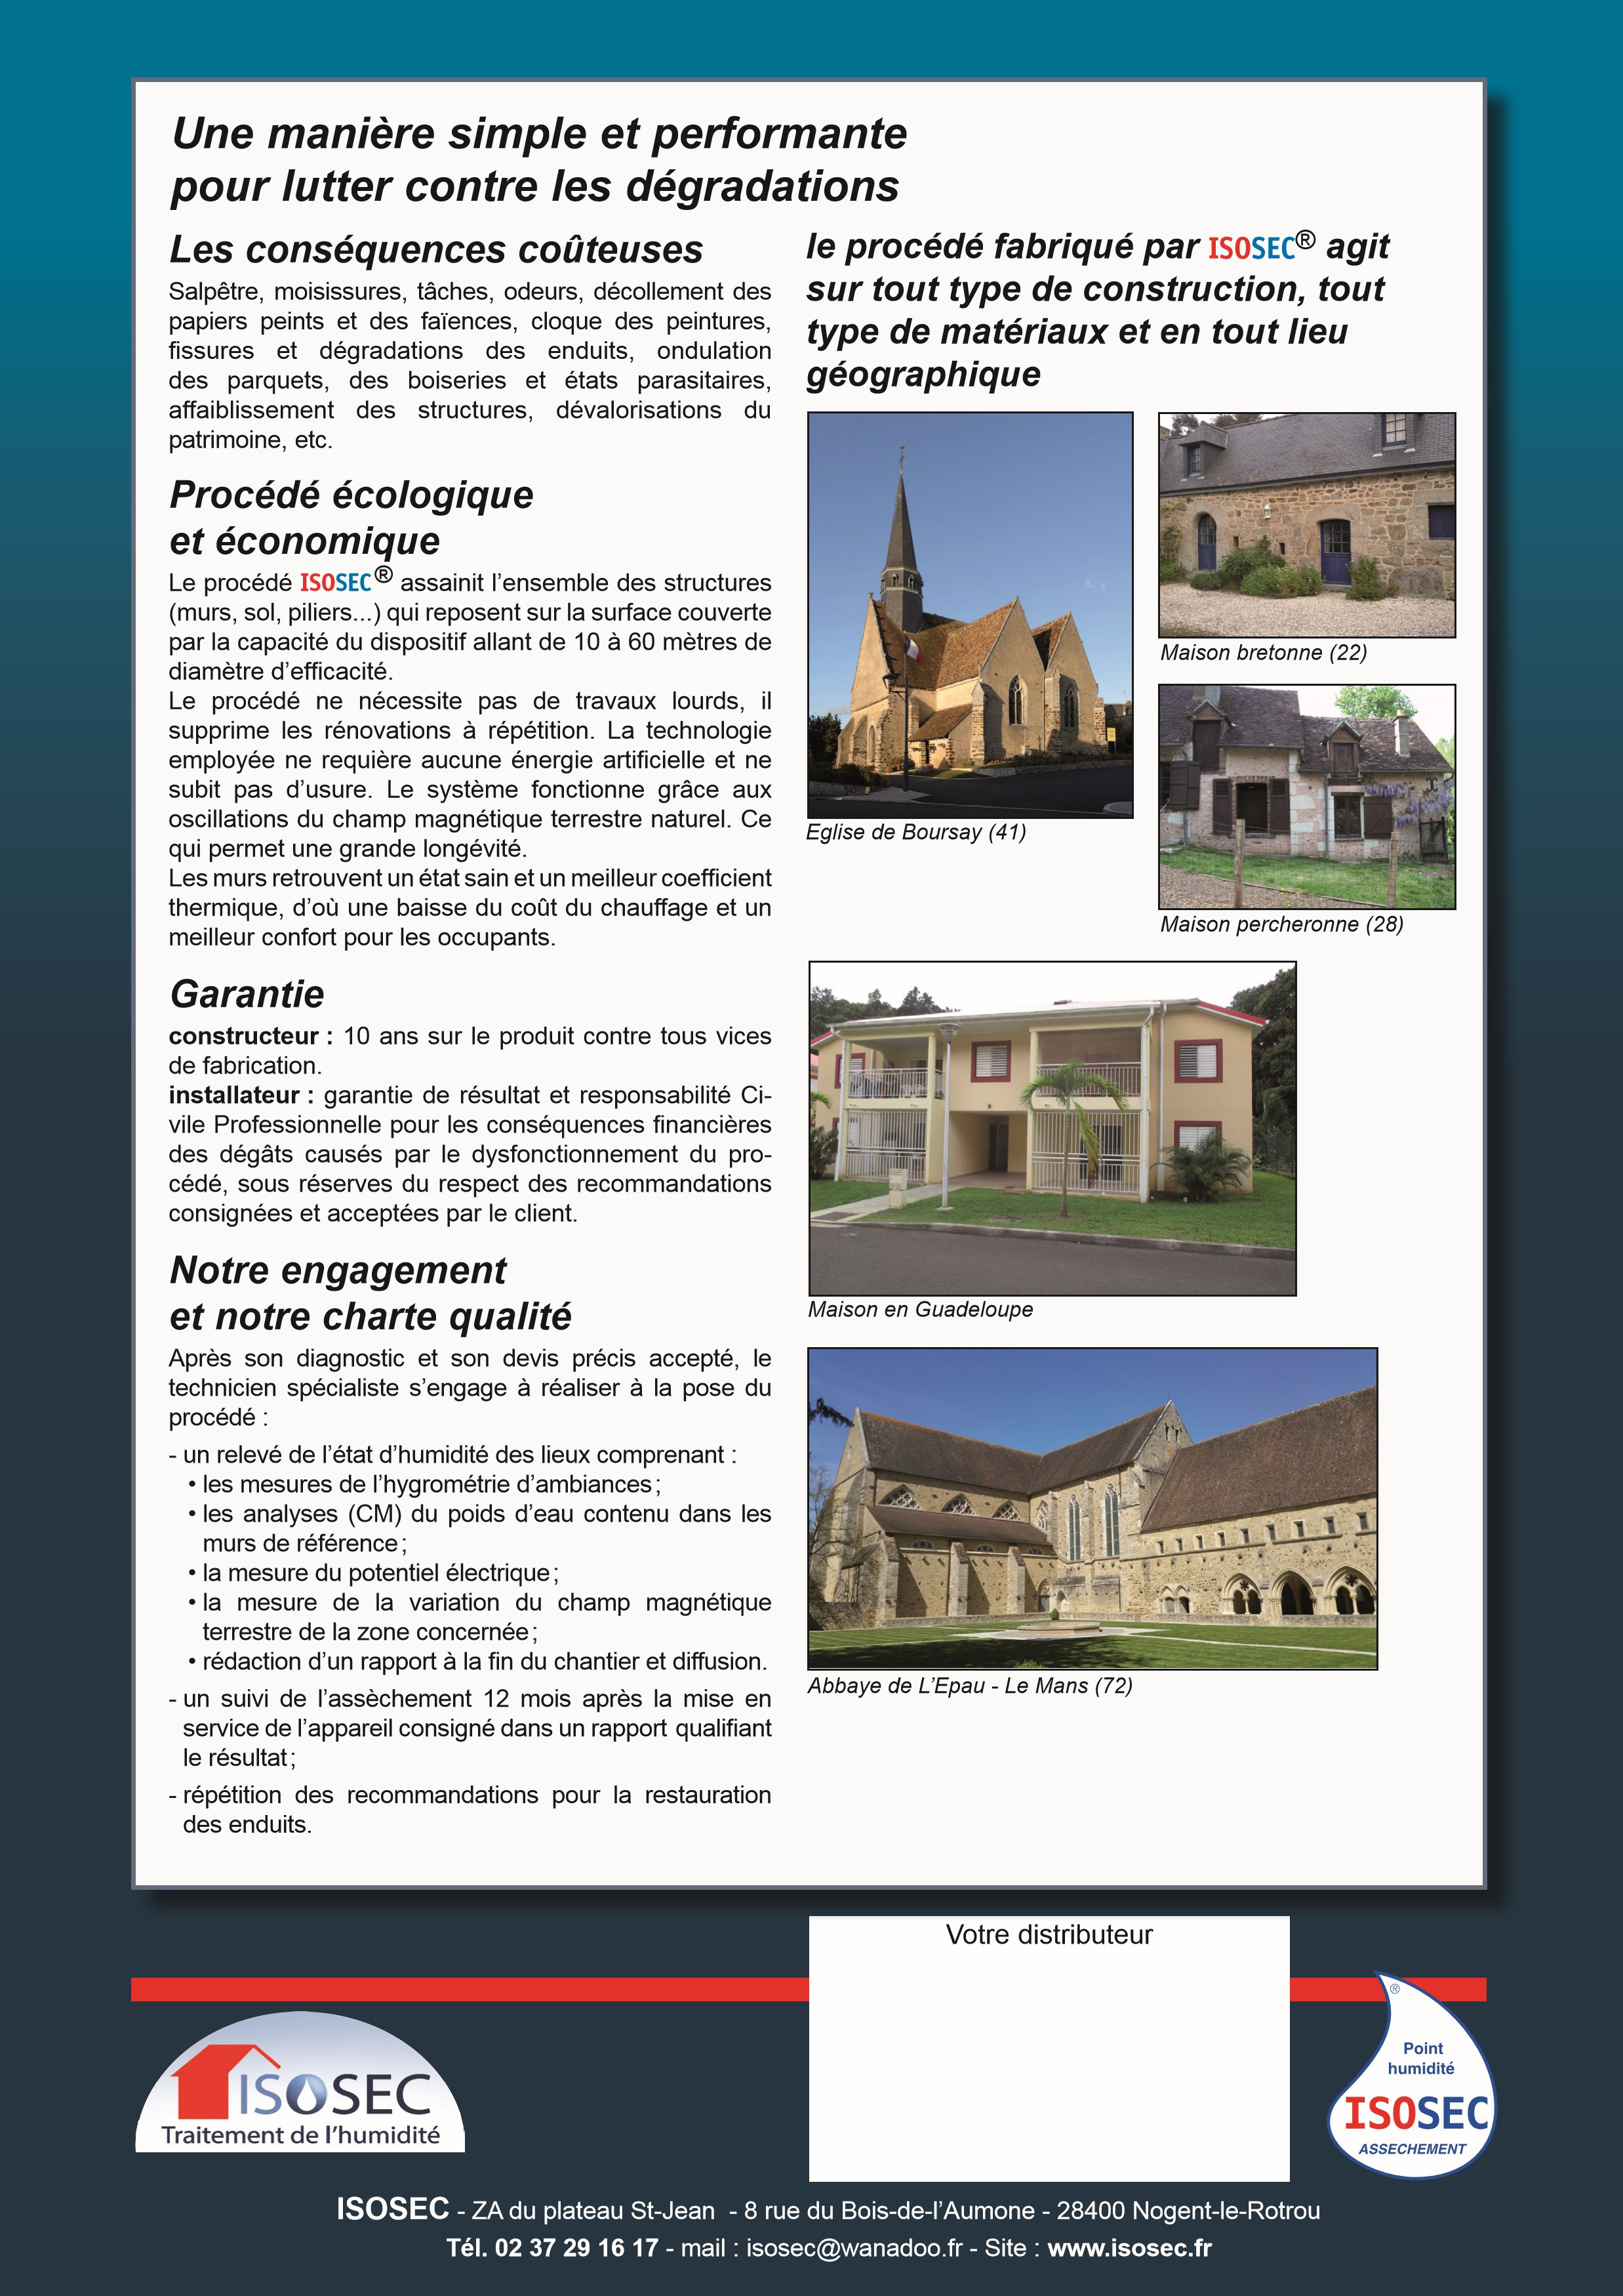

_{REFERENCES}

_{DEPUIS 39 ANS}

Eglise ST ETIENNE de ROMORANTIN (41)
_{Eglise de LABEGE (31)}
_{Abbaye de l’EPAU (72)}
_{Eglise ST JEAN (31)}
_{Mairie de PREIGNAC (33)}
_{Hôpital DES 15-20 (PARIS)}
_{Eglise de ST LEU LA FORET (95)}
_{Eglise de la BASTIDETTE (31)}
2012 Mairie de VILLENEUVE LE ROI (91)
2015 Eglise de VILLENEUVE LE ROI (91)
Lycée Jean Caillaud de RUELLE sur TOUVRE (16)
Chapelle du CHEYLARD à St GENIES (24)
_{Eglise de GUICHE (64)}
_{Eglise de LOURENTIES (64)}
Maisons en CROATIE et GUADELOUPE

Devis N° DHC304726 Monsieur le MAIRE, Olivier GOBLET
_{3, route du PÉRIGORD}
Le 30 juillet 2026 16320 VAUX-LAVALETTE

Traitement de la cave et du rez de chaussée

DEVIS D'ISOLATION DES MURS PAR ASSECHEMENT
_{PROCEDE GEOMAGNETIQUE}

Pour stopper définitivement les remontées capillaires de tous les purs porteurs du bâtiment, je vous propose la mise en place d’un ISO 20 action Ø 20 mètres. Le dispositif qui est un cylindre Ø160 mm hauteur 180 mm est mis dans un coffret en bois (24cm x 24cm x 24 cm) pour éviter tout déplacement accidentel.

Prix HT 3300.00 €

TVA 10% 330.00 €

TOTAL 3630.00 €

GARANTIE FABRICANT: 30 ans sur produit-
FABRICATION FRANCAISE Consommation : 0 watt
GARANTIE RESULTAT : Mesures de poids d'eau effectuées à l'installation. Si les mesures effectuées 12 mois après la mise en place de l'appareil n'ont pas baissé, la Société DAMEZ HUMIDITE CONSEIL, s'engage à reprendre l'appareil sur la base HT - 10% sous réserves du bon respect de la procédure d'assèchement.
PROCEDURE : L'assèchement géomagnétique a pour vocation de stopper la remontée capillaire, nous n'aurons plus d'approvisionnement d'humidité venant du sous-sol. L'assèchement des murs s'effectuera par l'évaporation de l'humidité contenue dans celui-ci depuis des décennies.
SERVICES : mesures du poids d'eau dans les murs, rapport à la pose et 12 mois plus tard.
DELAI : 8 à 10 jours à réception de commande.

Pour acceptation du devis, nous retourner un exemplaire signé et un acompte de 50% (solde réglé à la pose).
_{Bon pour accord le :}
_{Signature du client :}

DAMEZ HUMIDITE CONSEIL 18 rue Victor HUGO 47190 AIGUILLON
SIRET: 419 323 886 00046 TEL: 06.01.63.74.72 Mail:damezhumiditeconseil@gmail.com

_{Mon entreprise}

Damez Humidité Conseil est une entreprise spécialisée dans le traitement des pathologies du bâtiment occasionnées par la présence d’humidité.

Je vous propose une gamme de produits écologiques et efficaces.

Dans le milieu de l’humidité depuis vingt-cinq ans, je vous apporte les solutions adaptées aux diverses configurations. Je recherche pour vous les systèmes économiques, innovants, efficaces et définitifs.

Damez Humidité Conseil est une équipe restreinte, pas de sous-traitance et ma présence sur chaque chantier.

Damez Humidité Conseil ce sont des produits garantis, certifiés et qui ont fait leurs preuves.

_{Damez Michel expert OOREKA}
Diplômé du Centre d'Etudes Supérieures Industrielles (CESI)

Intervenant à l’émission «LES EXPERTS»

Site : damez-humidite-conseil.fr

_{GARANTIE DE RESULTAT}

PROCEDURE : L'assèchement géomagnétique a pour vocation de stopper la remontée capillaire, nous n'aurons plus d'approvisionnement d'humidité venant du sous-sol. L'assèchement des murs s'effectuera par l'évaporation de l'humidité contenue dans celui-ci depuis des décennies.

Pose d’un appareil de traitement GEOMAGNETIQUE ISOSEC

QUATRE tests à la bombe au carbure (reconnue dans les expertises) seront effectués afin de mesurer le poids d’eau dans les murs. DEUX tests le jour de la pose et DEUX 12 mois après.

Si les mesures de poids d’eau, effectuées 12 mois après l’installation de l’ISOSEC n’ont pas baissée de façon significative,
je m’engage à reprendre l’(es) appareil(s) et à rembourser la fourniture et la pose sur la base HT.

- GARANTIE FABRICANT : 30 ANS sur produit

- CERTIFICATION ISOSEC : QUALIBAT N°1542

- DELAI : 8 à 10 jours à réception de la commande

DAMEZ HUMIDITE CONSEIL 18 rue Victor HUGO 47190 AIGUILLON
SIRET: 419 323 886 00046 TEL: 06.01.63.74.72 Mail:damezhumiditeconseil@gmail.com

_{NOS AGREEMENTS}

Laboratoire d'Etude et de Recherche Centre d'Expertise du Bâtiment et des
sur les Matériaux Travaux Publics
AVANTAGES DU PROCEDE ISOSEC (qualibat n°1542)
- Pas de gros travaux pour l’installation, pas de vibration, pas de forage, pas de dégradation, pas de produit chimique.
- Combat la cause et pas uniquement les effets.
- Non destructif car l’appareil ne demande aucune intervention directe sur les murs.
- Dans son rayon d’action ISOSEC traite l’humidité par remontées capillaires sur l’ensemble des murs (intérieurs, extérieurs), les piliers, les sols.
- Amélioration du pouvoir isolant des murs une fois sec.
- Baisse importante de la consommation de chauffage.
- Air moins humide à chauffer = économie.
- Pas de consommation électrique de l’appareil, pas de pièce d’usure, pas d’entretien, appareil étanche donc pas d’oxydation.
- Autonomie complète de l’ISOSEC .
- 30 ANS DE GARANTIE sur l’appareil. Durée de vie supérieure à 30 ANS.
- GARANTIE DE RESULTAT « satisfait ou remboursé ».
- _{Aucune onde nocive}

DAMEZ HUMIDITE CONSEIL 18 rue Victor HUGO 47190 AIGUILLON
SIRET: 419 323 886 00046 TEL: 06.01.63.74.72 Mail:damezhumiditeconseil@gmail.com

En nous transmettant sa commande, le client reconnaît avoir pris connaissance de nos conditions de vente et les accepter sans réserve. Toute modification entraînerait la nullité du contrat sauf accord explicite de notre part.
Objet de l’intervention :Notre intervention a pour objet le traitement de l’humidité.
Prix : Les prix indiqués sur la proposition sont valables pendant une durée de deux mois. Ceux-ci s’entendent nets, toutes taxes comprises. Ils sont fermes au jour de l’établissement du devis. De plus, ils sont établis suivant le descriptif précis prévu au devis. La TVA à acquitter subira les variations éventuelles découlant des dispositions législatives ou réglementaires en vigueur lors des règlements.
Conditions et délais de paiements : Le paiement du prix indiqué sur la proposition se fait suivant les conditions indiquées sur le contrat, à savoir 50% à la commande, après expiration du délai de 7 jours à compter de la conclusion du contrat (Article L 121-18-2 du code de la consommation), le solde étant perçu à la réception des travaux. Le client ne peut jamais, sous prétexte de réclamation formulée à l’encontre de l’entreprise, retenir tout ou partie des sommes dues par lui à cette dernière. Aucun escompte ne sera appliqué même en cas de paiement anticipé. Si ces délais ne sont pas respectés :
- Pour les particuliers, nous appliquerons les pénalités de retard qui s’élèveront à une fois et demi le taux en vigueur.
- Pour les professionnels, nous appliqueront les pénalités de retard qui s’élèveront à trois fois le taux légal en vigueur, assorties de l’indemnité forfaitaire pour frais de recouvrement de 40€. Lorsque les frais de recouvrement exposés sont supérieurs à ce montant, l’entreprise peut demander une indemnisation complémentaire, sur justification.
L’entreprise s’engage à intervenir dans un délai de trois mois après la signature du présent contrat. Les retards sue délai prévu pour débuter ou exécuter les chantiers ne peuvent être un prétexte à l’annulation de commande, dans la mesure où ces derniers sont dus à une cause extérieure à l’entreprise et ne peuvent donc donner lieu à contestation. En cas de locaux occupés par des locataires, les liens contractuels qui nous lient par le devis ne concernent que le donneur d’ordres : toutes remarques, réclamations ou autre demande de travaux émanant du locataire sont systématiquement écartées.
Assurance : Nos travaux sont couverts par une assurance en responsabilité civile professionnelle ainsi que par une décennale (attestation jointe en annexe).
Résiliation : En cas de non-respect de l’une de ses obligations par le client, l’entreprise pourra se prévaloir de la résolution du contrat de plein droit et sans sommation ni formalité. Dans ce cas et dans le cas où le client annulerait unilatéralement le contrat, l’entreprise sera fondée à obtenir une indemnité au titre du préjudice subi, sans sommation ni formalité, indemnité devant être retenue en tout ou en partie sur les sommes déjà versées par le client à titre d’acompte. Cette indemnité sera équivalente à 30% de la valeur TTC du contrat en cas d’annulation.
Litiges : En cas de litige, toutes les actions relatives au présent contrat seront portes devant la juridiction compétente.
Loi applicable : Le présent contrat est soumis au droit français
DAMEZ HUMIDITE CONSEIL 18 rue Victor HUGO 47190 AIGUILLON
SIRET: 419 323 886 00046 TEL: 06.01.63.74.72 Mail :damezhumiditeconseil@gmail.com

_{BON POUR ACCORD}
Cette annexe doit impérativement nous être retournée dûment remplie et signée accompagnée d’un acompte de 30% du montant du devis.
Je soussigné(e) ……………………………………………………………………………………………………………
_{Accepte le devis n°…………………………}
Pour la somme totale TTC de (chiffres et lettres)……………………………………………………………………………………………………………………………………………
…………………………………………………………………………………………………………………………………………………………
………………………………………………………………………………………………………………………………………………………..
Je m’engage à régler la facture en respectant le mode choisi ci-dessous :
_{Chèque bancaire}
Virement bancaire: RIB:FR76 1780 7008 2095 6192 2078 172

_{Espèces}
Autre ………………………………………………………………………………………
Dans le cas contraire, l’entreprise se réserve le droit d’appliquer des intérêts de retard.
Aucun escompte ne sera pratiqué même en cas de paiement anticipé.
Le client déclare avoir pris connaissance et accepter les conditions générales de vente, d’intervention et de garantie ainsi que les termes imprimés sur le présent document.

_{Fait à :}
_{Le}
SIGNATURE DU CLIENT Damez Humidité Conseil
Précédée de la mention bon pour accord

